中共罗定市委组织部

罗组干〔2022〕166号

关于李水友等同志职务任免的通知

各镇（街）党委，市委各部委，市直各单位党组（党委），市各人民团体党组：
市委决定：
李水友同志任市政协党组副书记；
潘泽辉同志任市政协党组成员；
郑庭荣同志任市人大常委会党组成员；
钱景元同志任市纪委监委第一纪检监察室主任，免去其市纪委监委派驻第一纪检监察组副组长职务；
免去赵广峰同志的市政协党组副书记职务；
免去周建民同志的市纪委监委第一纪检监察室主任职务。

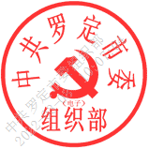
中共罗定市委组织部
2022年3月4日

抄送：市委常委、副市长，市人大、市政协主要负责同志。
中共罗定市委组织部办公室 2022年3月7日印发

